Requerimento Nº 1593/2022

Súmula: Solicito informações do Executivo junto a Secretaria Municipal de Infraestrutura e Serviços Urbanos se há a possibilidade, Concretagem nas Vielas dos Piauís, Umbus, Astral, da Amizade; Travessa das Cajamangas, Travessa Efigênia Siqueira Gonçalves, Vielas 1, 2, 3,4, 5 e 6 da Rua Paulo José Fernandes e das demais vielas do Bairro – Jardim Vitápolis – Itapevi – SP.

REQUEIRO à Mesa, após ouvido o Douto Plenário na forma regimental vigente, seja oficiado ao Excelentíssimo Senhor Igor Soares, Prefeito Municipal, informações do Executivo junto a Secretaria Municipal de Infraestrutura e Serviços Urbanos se há a possibilidade, Concretagem nas Vielas dos Piauís, Umbus, Astral, da Amizade; Travessa das Cajamangas, Travessa Efigênia Siqueira Gonçalves, Vielas 1, 2, 3,4, 5 e 6 da Rua Paulo José Fernandes e das demais vielas do Bairro – Jardim Vitápolis – Itapevi – SP.
Justificativa

Senhor Presidente:-
Senhores Vereadores:-

Trata-se de solicitações dos moradores através deste Vereador, devido ter sido concretada há muito tempo, porém não ter manutenção no local, o que está causando acidentes com pedestres e veículos, pelo desgaste do concreto que já foi feito há anos. A concretagem/pavimentação no local é de suma importância para a comunidade, pela melhor acessibilidade de pedestres.

Sala das Sessões Bemvindo Moreira Nery, 13 de junho de 2022.
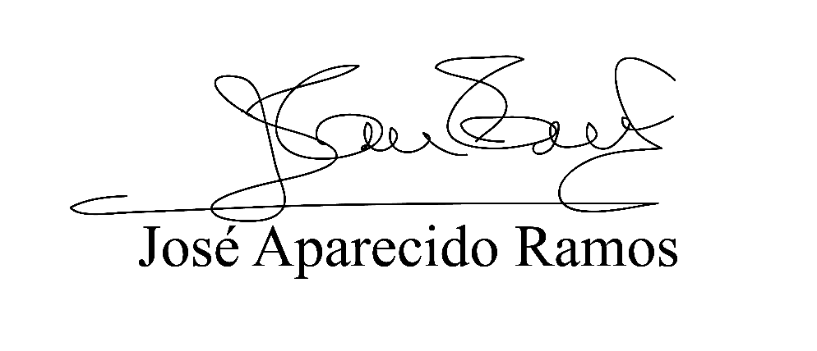
(Zeca da Piscina – PTB)
Vereador

